คู่มือการใช้
การใช้โปรแกรม wireless toolkit
- ดาวโหลดโปรแกรมจาก www.java.sun.com และติดตั้งลงบนเครื่อง
- เปิดโปรแกรมจาก Ktoolbar จะได้หน้าจอดังรูป

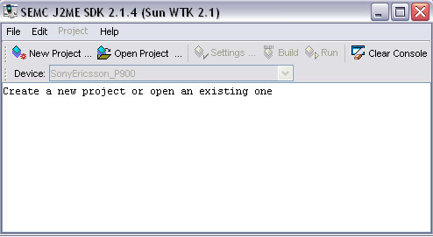

- เลือก New Project แล้วจะมีหน้าต่างขึ้นมาดังรูป

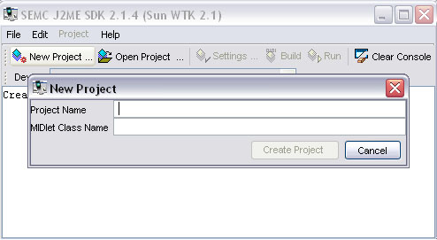
- ใส่ชื่อ Project ในช่อง Project Name และใส่ชื่อ MIDlet ในช่อง MIDlet Class Name
- เขียนโปรแกรมแล้วนำมาเก็บใน Directory ที่ชื่อ src ส่วนไฟล์รูปภาพและเสียงเก็บใน Directory ชื่อ res

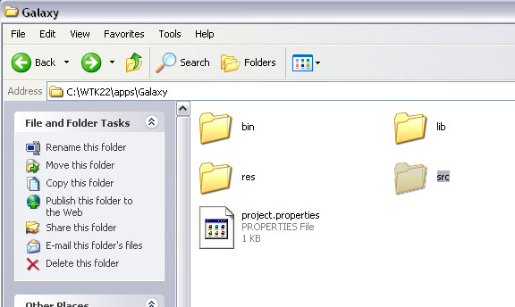

- เลือก Open Project เพื่อโหลดโปรแกรมที่เราเขียนขึ้นมาทำการ compile

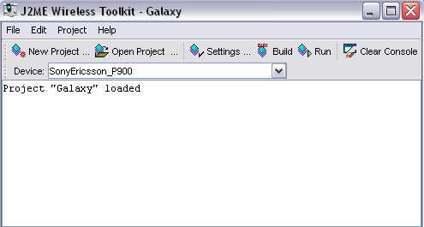
- เลือก Build เพื่อทำการ compile

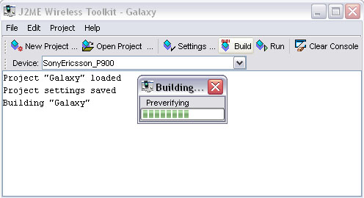

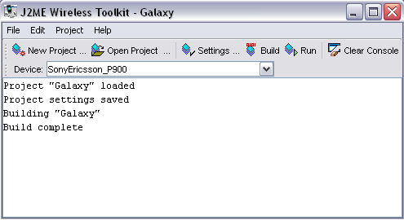

- เลือก Run เพื่อเปิด Emulator จะมีหน้าจอ Emulator ขึ้นมาดังรูป

